Оглавление

Введение

Глава 1. Классификация защитных сооружений

Глава 2. Убежища гражданской обороны

Глава 3. Противорадиационные укрытия

Глава 4. Быстровозводимые защитные сооружения гражданской обороны

Глава 5. Простейшие укрытия

Заключение

Список литературы

# Введение

Для защиты населения от поражающих факторов в чрезвычайных ситуациях в мирное время и военный период, спасателей при ликвидации чрезвычайных ситуаций и работающих от опасных и вредных производственных факторов широко применяются коллективные и индивидуальные средства защиты. За последние годы номенклатура защитных средств значительно расширилась, появились принципиально новые средства, повысились их защитные свойства, улучшились эргономические характеристики.

Эффективность использования средств защиты зависит от многих факторов, и в первую очередь от рационального выбора и грамотного применения конкретных средств защиты с учетом специфических особенностей условий труда, производственного процесса, типа поражающих факторов источников чрезвычайных ситуаций и современного оружия.

В современных условиях инженерная защита является наиболее эффективным способом защиты населения от опасностей, возникающих при ведении военных действий или вследствие этих действий.

В соответствии с Федеральным законом "О гражданской обороне" (в редакции от 19.06.2007) предоставление населению защитных сооружений является одной из основных задач в области гражданской обороны для федеральных органов исполнительной власти, органов исполнительной власти субъектов Российской Федерации, органов местного самоуправления и организаций.

Обеспечение населения защитными сооружениями гражданской обороны представляет комплекс правовых, организационных, инженерно-технических, строительных, санитарно-гигиенических и других мероприятий, направленных на укрытие людей в защитных сооружениях. Организационно-правовые мероприятия включают: сохранение и поддержание в готовности имеющегося фонда защитных сооружений в мирное время; его дальнейшее наращивание в угрожаемый период; ведение учета существующего и создаваемого фонда защитных сооружений и организацию его использования в мирное и военное время.

# Глава 1. Классификация защитных сооружений

В современных условиях в системе мероприятий гражданской обороны укрытие людей в защитных сооружениях, как способ защиты от опасностей, возникающих в военное время, в сочетании с эвакуацией из зон поражения (загрязнения) и использованием средств индивидуальной защиты, повышает надежность защиты населения, а в условиях, когда по ряду причин могут быть затруднены эвакуационные мероприятия из крупных городов в короткие сроки, этот способ защиты становится единственно возможным и эффективным.

В последние годы в результате реализации планов инженерно-технических мероприятий гражданской обороны на объектах экономики, в городах и населенных пунктах создан определенный фонд защитных сооружений гражданской обороны. Эти сооружения на сегодня составляют основу системы инженерной защиты населения, создают необходимые условия для сохранения жизни и здоровья людей не только в условиях военного времени, но и в чрезвычайных ситуациях природного, техногенного и иного характера.

Существующая организационная система инженерной защиты населения решает задачи по улучшению содержания и использования в мирное время имеющихся защитных сооружений гражданской обороны, поддержанию их в готовности к защите работающих смен важнейших объектов и населения от опасностей; приспособлению в мирное время и в угрожаемый период заглубленных помещений, метрополитенов и других сооружений подземного пространства под убежища и укрытия; подготовке к строительству в угрожаемый период недостающих защитных сооружений гражданской обороны с упрощенным внутренним оборудованием и укрытий простейшего типа.

**Защитные сооружения гражданской обороны (ЗС ГО) - это сооружения, предназначенные для защиты населения от поражающих факторов современных средств поражения (боеприпасов оружия массового поражения, обычных средств поражения), а также от вторичных факторов, возникающих при разрушении (повреждении) потенциально опасных объектов.**

Эти сооружения в зависимости от защитных свойств подразделяются на убежища и противорадиационные укрытия **(**ПРУ). Кроме того, могут применяться и укрытия простейшего типа (схема 1.1).

Схема 1.1.

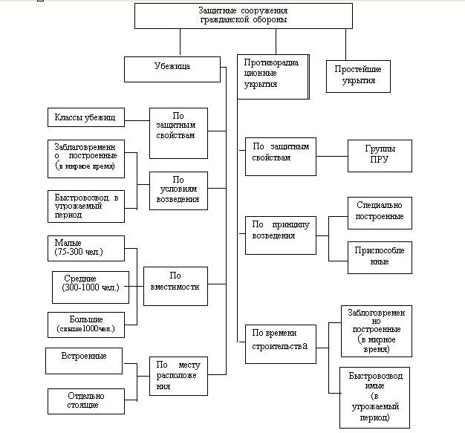

**Убежища** обеспечивают защиту укрываемых от воздействия поражающих факторов ядерного оружия и обычных средств поражения, бактериальных (биологических) средств, отравляющих веществ, а также при необходимости от катастрофического затопления, аварийно химически опасных веществ, радиоактивных продуктов при разрушении ядерных энергоустановок, высоких температур и продуктов горения при пожаре. Убежища классифицируются по ряду свойств и признаков.

По защитным свойствам убежища подразделяются в зависимости от избыточного давления во фронте ударной волны ядерного взрыва и кратности ослабления ионизирующего излучения.

По времени возведения различают заблаговременно построенные убежища (в мирное время) и быстровозводимые, построенные в угрожаемый период с упрощенным внутренним оборудованием.

По месту расположения относительно застройки убежища подразделяют на встроенные и отдельно стоящие. Кроме того, убежища могут быть расположены в горных выработках, подземном пространстве городов, в метрополитенах и др.

По вертикальной посадке убежища могут быть: заглубленные (подвальные), полузаглубленные и возвышающиеся (встроенные в первые этажи зданий).

**Противорадиационные укрытия** предназначены для защиты людей от внешнего ионизирующего излучения при радиоактивном заражении (загрязнении) местности и непосредственного попадания радиоактивной пыли в органы дыхания на кожу и одежду, а также от светового излучения ядерного взрыва. Кроме того, при соответствующей прочности конструкций ПРУ могут частично защищать людей от воздействия ударной и взрывной волны, обломков разрушающихся зданий, а также от непосредственного попадания на кожу и одежду капель отравляющих веществ и аэрозолей бактериальных средств.

По защитным свойствам выделяют группы противорадиационных укрытий: П-1, П-2, П-3, П-4, П-5, П-6, П-7.

По месту расположения относительно застройки, по времени возведения и вертикальной посадке противорадиационные укрытия подразделяются аналогично убежищам.

**Простейшие укрытия -** это сооружения, не требующие специального строительства, которые обеспечивают частичную защиту укрываемых от воздушной ударной волны, светового излучения ядерного взрыва и летящих обломков разрушенных зданий, снижают воздействие ионизирующих излучений на радиоактивно загрязненной местности, а в ряде случаев защищают от непогоды и других неблагоприятных условий. Открытые щели и траншеи отрываются в течение первых 12 часов. В следующие 12 часов они перекрываются, а к концу вторых суток доводятся до требований к противорадиационным укрытиям.

В качестве простейших укрытий наряду с траншеями и щелями могут быть использованы землянки, а также подвалы, подполы, погреба, внутренние помещения зданий. При наличии времени и материалов эти помещения также доводятся до требований к противорадиационным укрытиям.

При создании системы коллективных средств защиты руководствуются следующими общими принципами и положениями:

для осуществления укрытия людей в военное время и при необходимости в чрезвычайных ситуациях мирного времени следует предусматривать необходимое количество защитных сооружений гражданской обороны;

в мирное время защитные сооружения гражданской обороны в установленном порядке могут использоваться в интересах экономики и обслуживания населения, а также для защиты населения от поражающих факторов источников чрезвычайных ситуаций, с сохранением возможности приведения их в заданные сроки в состояние готовности к использованию по назначению (принцип "двойного назначения");

защитные сооружения гражданской обороны следует приводить в готовность для приема укрываемых в сроки, не превышающие 12 часов. Защитные сооружения в зонах возможного опасного радиоактивного загрязнения, возможного химического заражения и убежища в зонах вероятного катастрофического затопления должны содержаться в готовности к немедленному приему укрываемых;

проектирование защитных сооружений необходимо осуществлять в соответствии со строительными нормами и правилами проектирования защитных сооружений гражданской обороны и другими нормативными документами системы нормативных документов в строительстве;

защитные сооружения, входящие в состав химически опасных объектов, атомных станций, установок для производства и переработки ядерного топлива и ядерных материалов, пунктов хранения ядерных материалов и радиоактивных веществ, а также хранилищ радиоактивных отходов необходимо включать в состав пусковых комплексов или объектов первой очереди строительства. При этом ввод в эксплуатацию убежищ при строительстве атомных станций следует предусматривать до физического пуска их первого энергоблока;

защитные сооружения для рабочих и служащих (наибольшей работающей смены) предприятий следует располагать на территориях этих предприятий или вблизи них, для остального населения - в районах жилой и общественной застройки;

создание системы объектов коллективной защиты населения в мирное время осуществляется на основании планов, разрабатываемых федеральными органами исполнительной власти и органами исполнительной власти субъектов Российской Федерации и согласованных с соответствующими министерствами;

убежища и противорадиационные укрытия следует размещать в пределах радиуса сбора укрываемых согласно схемам размещения защитных сооружений гражданской обороны.

Определенные трудности использования защитных сооружений гражданской обороны связаны с установленным порядком применения их по "двойному назначению". Дело в том, что имеющийся фонд этих сооружений, независимо от ведомственной принадлежности, должен использоваться в интересах экономики и обслуживания населения без ущерба для выполнения задач по предназначению. Для их освобождения в военное время от размещавшегося в них имущества организации отводится 12 часов. При чрезвычайных ситуациях, например при радиационных и химических авариях, как правило, возникает необходимость занять инженерные сооружения в значительно более короткие сроки. Эта проблема усугубляется также тем, что часть сооружений оказалась сегодня приватизированной вместе с объектами экономики. При этом новые собственники начали перестраивать эти сооружения, снижая тем самым их защитные свойства. Часть сооружений вообще осталась без хозяев.

В настоящее время постановлением Правительства Российской Федерации от 23 апреля 1994 г.№359 "Об утверждении Положения о порядке использования объектов и имущества гражданской обороны приватизированными предприятиями, учреждениями и организациями" установлено, что защитные сооружения остаются в собственности государства и должны поддерживаться в готовности к использованию по предназначению.

# Глава 2. Убежища гражданской обороны

Применение убежищ является одним из самых надежных способов защиты людей. Особенно широко они использовались во время Великой Отечественной войны, в результате чего были спасены жизни многих десятков тысяч людей. Всего за годы войны было возведено убежищ и укрытий на 25,5 млн. человек.

Убежище гражданской обороны - это защитное сооружение гражданской обороны, обеспечивающее в течение определенного времени защиту укрываемых от воздействия поражающих факторов ядерного оружия и обычных средств поражения, бактериальных (биологических) средств, отравляющих веществ, а также при необходимости от катастрофического затопления, аварийно химически опасных веществ, радиоактивных продуктов при разрушении ядерных энергоустановок, высоких температур и продуктов горения при пожаре. (Рис.1.)

**Рис.1 План встроенного убежища**: 1 - защитно-герметические двери; 2 - шлюзовые камеры; 3 - санитарный узел; 4 - помещение для отдыха людей; 5 - аварийный выход; 6 - фильтровентиляционная камера; 7 - медпункт; 8 - кладовая для продуктов

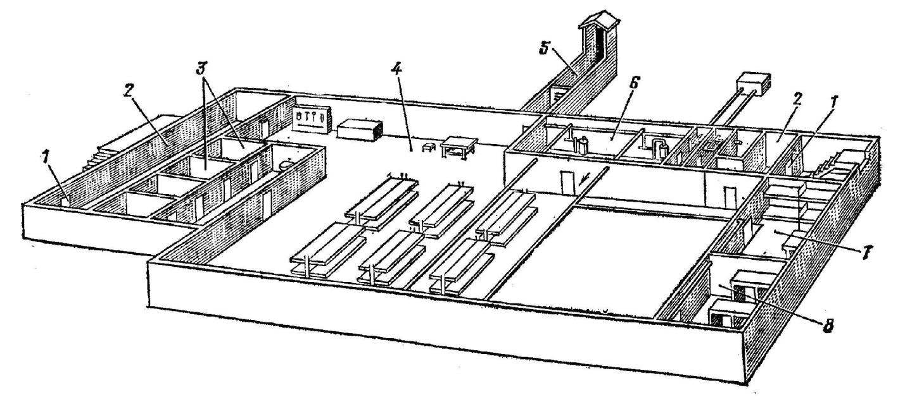

К убежищам предъявляются следующие основные общие требования:

ограждающие конструкции убежищ должны быть прочными и защищать от прямого попадания средств высокоточного оружия, выдерживать воздействие избыточного давления во фронте ударной воздушной волны ядерного взрыва, сейсмических волн различного происхождения, обеспечивать ослабление ионизирующих и других излучений до допустимого уровня, защиту от перегрева и задымления при пожарах и удовлетворять требованиям теплотехнического расчета в условиях эксплуатации убежищ в мирное и военное время;

убежища должны обеспечивать защиту от обрушения здания, расположенного над убежищем или по соседству с ним;

убежища дополнительно должны обеспечивать защиту укрываемых в зоне вероятного катастрофического затопления - от затопления, а в зоне возможного химического заражения - от аварийно химически опасных веществ;

внутренняя планировка убежищ должна быть ориентирована на их использование в мирное время в интересах экономики и обслуживания населения (по "двойному назначению").

В соответствии с постановлением Правительства Российской Федерации от 29.11.99 № 1309 "О порядке создания убежищ и иных объектов гражданской обороны" вновь строящиеся убежища создаются для защиты:

работников наибольшей работающей смены организаций, расположенных в зонах возможных сильных разрушений и продолжающих свою деятельность в период мобилизации и военное время, а также работников работающей смены дежурного и линейного персонала организаций, обеспечивающих жизнедеятельность городов, отнесенных к группам по гражданской обороне, и организаций, отнесенных к категории особой важности по гражданской обороне;

работников атомных станций и организаций, обеспечивающих функционирование и жизнедеятельность этих станций;

нетранспортабельных больных, находящихся в учреждениях здравоохранения, расположенных в зонах возможных сильных разрушений, а также обслуживающего их медицинского персонала;

трудоспособного населения городов, отнесенных к особой группе по гражданской обороне.

Убежища классифицируются по ряду свойств и признаков.

По защитным свойствам выделяют пять классов убежищ (А-I, A-II, A-III, A-IV, A-V). Для каждого класса убежищ СНиП 2.01.51-90 установлены требования к их защитным свойствам по избыточному давлению во фронте ударной волны и кратности ослабления ионизирующего облучения.

По времени возведения - заблаговременно возводимые, строящиеся в основном в мирное время, и быстровозводимые (с упрошенным оборудованием) на свободных площадках.

По месту расположения убежища подразделяются на: отдельно стоящие, строящиеся вне зданий и сооружений; встроенные, расположенные в подвалах и первых этажах зданий и сооружений; оборудуемые в горных выработках (угольных, рудных, соляных, известковых, гипсовых) и естественных полостях; при возведении в особых условиях - в северной строительно-климатической зоне, зоне возможных затоплений, зонах размещения атомных энергетических и химически опасных объектов, а также на предприятиях с пожаро- и взрывоопасными технологиями; в подземных сооружениях городского строительства - пешеходные и транспортные тоннели, заглубленные гаражи, коллекторы.

По материалу конструкций и конструктивным решениям убежища могут быть: из лесоматериалов; комплексные; с каменными (блочными) стенами; тканевые и тканекаркасные; металлические и железобетонные; из конструкций заводского изготовления; из местных материалов. Железобетонные - в свою очередь делятся на сборные, монолитные и сборно-монолитные.

По вертикальной посадке - заглубленные (подвальные); полузаглубленные (полуподвальные); возвышающиеся (встроенные в первые этажи зданий).

По этажности - одноэтажные и многоэтажные.

По вместимости - малой вместимости (до 150 чел.), средней (150-600 чел.) и большой (600-5000 чел.). При возведении убежищ вместимостью более 1000 человек заметно снижается стоимость строительства в расчете на одного укрываемого.

По обеспечению электроэнергией убежища делятся: на обеспечиваемые от сети города или предприятия и обеспечиваемые от сети города и защищенного источника (дизель-электрической станции).

По обеспечению фильтровентиляционным оборудованием убежища делятся на: убежища с фильтровентиляционным оборудованием промышленного изготовления (на два и три режима вентиляции) и убежища с упрощенным фильтровентиляционным оборудованием в сочетании с промышленным оборудованием (на один, два и три режима вентиляции).

По использованию в мирное время: используемые в интересах экономики и обслуживания населения и неиспользуемые. Используемые убежища делятся на: производственные помещения; складские помещения; культурно-досуговые; помещения ремонтных бригад и дежурного персонала; вспомогательные помещения лечебных учреждений; помещения бытового обслуживания и торговли; спортивные помещения; гаражи; стоянки; санитарно-бытовые помещения (гардеробные, умывальные); технологические, транспортные и пешеходные тоннели; коллекторы.

По принадлежности - в государственной собственности и в личной собственности.

Объемно-планировочные и конструктивные решения убежищ рекомендуется принимать с учетом требований по использованию их помещений для производственных целей и обслуживания населения в мирное время.

Помещения убежищ подразделяются на основные и вспомогательные. К основным помещениям относятся помещения для укрываемых, пункты управления, медицинские пункты, а в убежищах лечебных учреждений - также операционно-перевязочные, предоперационно-стерилизационные. К вспомогательным помещениям относятся фильтровентиляционные помещения, санитарные узлы, помещение для защищенной дизельной электростанции, электрощитовая, помещения для хранения продовольствия, станция перекачки, баллонная, тамбур-шлюз, тамбур.

В помещениях убежищ обеспечивается герметичность. Необходимые комфортные условия пребывания укрываемых в убежищах создают системы вентиляции, отопления, водоснабжения и канализации.

Системы вентиляции убежищ обеспечивают воздухоснабжение укрываемых в двух режимах: чистой вентиляции (режим I) и фильтровентиляции (режим II).

# Глава 3. Противорадиационные укрытия

Противорадиационное укрытие - защитное сооружение, обеспечивающее защиту укрываемых от воздействия ионизирующих излучений при радиоактивном заражении (загрязнении) местности и допускающее непрерывное пребывание в нем укрываемых в течение определенного времени (Рис.2).

**Рис.2. Противорадиационное укрытие**: 1 - отсеки для укрываемых людей; 2 - тамбур; 3 - защитно-герметические двери; 4 - фильтровентиляционная установка; 5 - аварийный выход, используемый для забора воздуха.

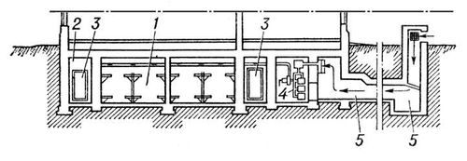

Противорадиационные укрытия обеспечивают необходимое ослабление ионизирующих излучений, образующихся при ядерных взрывах, радиационных авариях, а также защиту людей при некоторых стихийных бедствиях: бурях, ураганах, смерчах, тайфунах.

Противорадиационные укрытия классифицируются по ряду признаков и свойств.

По защитным свойствам выделяют семь групп противорадиационных

укрытий (П-1, П-2, П-3, П-4, П-5, П-6, П-7). Для каждой группы противорадиационных укрытий СНиП 2.01.51-90 установлены требования к их защитным свойствам по избыточному давлению во фронте ударной волны и кратности ослабления ионизирующего излучения, в том числе и для атомных электростанций.

По времени возведения, по вертикальной посадке, по материалу конструкций и конструктивным решениям, по использованию в мирное время противорадиационные укрытия классифицируются аналогично убежищам.

По месту в застройке различают встроенные и отдельно стоящие

противорадиационные укрытия.

По вместимости: 5-50 человек в зависимости от площади помещений

укрытий, оборудуемых в существующих зданиях и сооружениях, и от 50 человек и более во вновь строящихся зданиях и сооружениях с укрытиями.

По обеспечению вентиляцией различают противорадиационные

укрытия с естественной вентиляцией (в укрытиях, оборудуемых в цокольных и первых этажах зданий и в заглубленных укрытиях, вместимостью до 50 человек) и имеющих вентиляцию с механическим побуждением.

По фонду приспосабливаемых помещений противорадиационные укрытия делятся на подвалы и подполья в зданиях и помещениях; в цокольных и первых этажах зданий (жилых, производственных, вспомогательных, бытовых и административных); отдельно стоящие сооружения (заглубленные гаражи, погреба, овощехранилища, склады); горные выработки и естественные полости; отдельно стоящие быстровозводимые укрытия (из элементов промышленного изготовления, из лесоматериалов, из местных материалов).

К помещениям, приспосабливаемым под противорадиационные укрытия, предъявляются следующие требования:

наружные ограждающие конструкции зданий или сооружений должны обеспечивать необходимую кратность ослабления гамма-излучения;

проемы и отверстия должны быть подготовлены для заделки их при переводе помещения на режим укрытия;

помещения должны располагаться вблизи мест пребывания большинства укрываемых.

Противорадиационные укрытия создаются для защиты:

работников организаций, расположенных за пределами зон возможных сильных разрушений и продолжающих свою деятельность в период мобилизации и в военное время;

населения городов и других населенных пунктов, не отнесенных к группам по гражданской обороне, а также населения, эвакуируемого из городов, отнесенных к группам по гражданской обороне, зон возможных сильных разрушений, организаций, отнесенных к категории особой важности по гражданской обороне, и зон возможного катастрофического затопления.

# Глава 4. Быстровозводимые защитные сооружения гражданской обороны

Быстровозводимое убежище (укрытие) - защитное сооружение, возводимое в короткие сроки в период перехода с мирного на военное положение и в военное время с применением сборных ограждающих конструкций и упрощенного внутреннего оборудования, производство которого организуется на местах.

В зависимости от назначения и защитных свойств быстровозводимые защитные сооружения гражданской обороны подразделяются на быстровозводимые убежища и быстровозводимые противорадиационные укрытия. Их защитные свойства должны соответствовать требованиям норм проектирования инженерно - технических мероприятий гражданской обороны. Строительство быстровозводимых убежищ планируется в городах и на объектах, где в мирное время предусмотрено строительство убежищ, а быстровозводимых противорадиационных укрытий - в населенных пунктах и на объектах, где в мирное время предусмотрено строительство противорадиационных укрытий.

Быстровозводимые убежища (противорадиационные укрытия) представляют собой особый тип защитных сооружений с простыми планировочно-конструктивными решениями, вытекающими из условий эксплуатации их только по прямому предназначению, т.е. для защиты людей от расчетных поражающих факторов.

Главным условием, определяющим планировку и конструкцию быстровозводимых убежищ, является применение для их строительства имеющихся изделий и материалов, либо использование конструкций без существенных изменений их типоразмеров и способа изготовления.

При этом работы, приводящие к удлинению сроков строительства (укладка монолитного бетона, сварочные работы и т.д.) или требующие квалифицированной рабочей силы, сводятся к минимуму.

Конструктивные решения быстровозводимых убежищ зависят от применяемых материалов и изделий. В качестве ограждающих и несущих элементов используются: сборные железобетонные изделия, бетонные блоки, лесоматериалы, металлопрокат, листовая и волнистая сталь, ткани и другие подручные материалы.

Быстровозводимые убежища включают помещения для укрываемых, санузел, места для размещения фильтров, вентиляторов и баков с водой.

Вентиляционное оборудование от помещения для укрываемых, как правило, не изолируют.

В быстровозводимых убежищах должно быть не менее двух входов-выходов, состоящих из лестничного спуска, предтамбура и тамбура. При расчетной вместимости 50 и более укрываемых в убежищах предусматриваются два режима вентиляции (чистой вентиляции и фильтровентиляции). Вентиляционные и электротехнические системы и устройства выполняются на основе серийного оборудования. Все остальное внутреннее оборудование изготавливается по месту строительства.

Быстровозводимые противорадиационные укрытия строятся при недостаточном количестве помещений, пригодных для приспособления в качестве противорадиационных укрытий. Для их строительства могут использоваться конструкции промышленного изготовления (сборные железобетонные элементы, кирпич, прокат, трубы, арматура и др.), местные строительные материалы (лесоматериалы, камень, саман, хворост, камыш). Зимой как строительный материал может быть использован промерзший грунт, снег, лед.

Отдельно стоящие противорадиационные укрытия делаются, как правило, заглубленными в грунт. В зависимости от грунта они могут быть как с одеждой, так и без одежды крутостей.

# Глава 5. Простейшие укрытия

К простейшим укрытиям относятся щели открытые и перекрытые (рис.3). Щели строятся самим населением с использованием подручных местных материалов. Простейшие укрытия обладают надежными защитными свойствами. Так, открытая щель в 1,5-2 раза уменьшает вероятность поражения ударной волной, световым излучением и проникающей радиацией, в 2-3 раза снижает возможность облучения в зоне радиоактивного заражения. Перекрытая щель защищает от светового излучения полностью, от ударной волны - в 2,5-3 раза, от проникающей радиации и радиоактивного излучения - в 200-300 раз.

**Рис.3**

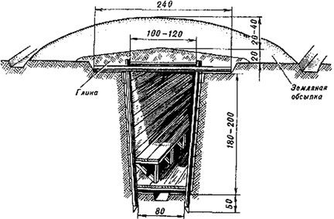

Щель первоначально устраивают открытой. Она представляет собой зигзагообразную траншею в виде нескольких прямолинейных участков длиной не более 15 м. Глубина ее 1,8-2 м, ширина по верху 1,1-1,2 м и по дну до 0,8 м. Длина щели определяется из расчета 0,5-0,6 м на одного человека. Нормальная вместимость щели 10-15 человек, наибольшая-50 человек. Строительство щели начинают с разбивки и трассировки - обозначения ее плана на местности. Вначале провешивается базисная линия, на ней откладывается общая длина щели. Затем влево и вправо откладываются половинные размеры ширины щели по верху. В местах изломов забиваются колышки, между ними натягиваются трассировочные шнуры и отрываются канавки глубиной 5-7 см. Рытье начинают не по всей ширине, а несколько отступив внутрь от линии трассировки. По мере углубления постепенно подравнивают откосы щели и доводят ее до требуемых размеров. В дальнейшем стенки щели укрепляют досками, жердями, камышом или другими подручными материалами. Затем щель перекрывают бревнами, шпалами или малогабаритными железобетонными плитами. Поверх покрытия настилают слой гидроизоляции, применяя толь, рубероид, хлорвиниловую пленку, или укладывают слой мятой глины, а затем слой грунта толщиной 50-60 см. Вход делают с одной или с двух сторон под прямым углом к щели и оборудуют герметической дверью и тамбуром, отделяя занавесом из плотной ткани помещение для укрываемых. Для вентиляции устанавливают вытяжной короб. Вдоль пола прорывают дренажную канавку с водосборным колодцем, расположенным при входе в щель.

# Заключение

В данной работе рассмотрен круг вопросов, связанных с накоплением фонда защитных сооружений гражданской обороны, содержанием, эксплуатацией и использованием их в мирное и военное время.

Проблема инженерной защиты населения, в части обеспечения его защитными сооружениями, на протяжении всего периода становления и развития гражданской обороны всегда была актуальной. В зависимости от вида и степени военных угроз и опасностей она претерпевала определенные количественные и качественные изменения, уточнялись категории населения, укрываемого в защитных сооружениях и степени защищенности его в данных сооружениях.

Основные мероприятия по повышению эффективности инженерной защиты населения на ближайшую перспективу определены "Основами единой государственной политики в области гражданской обороны на период до 2010 года", утвержденными Президентом Российской Федерации 5 января

2004 г.№Пр-12. Таковыми являются:

совершенствование инженерной защиты населения, улучшение содержания и использования в мирное время защитных сооружений гражданской обороны;

поддержание в готовности защитных сооружений гражданской обороны,

обеспечивающих защиту рабочих и служащих (работающих смен) важнейших объектов и населения от опасностей;

приспособление в мирное время и в угрожаемый период заглубленных помещений, метрополитенов и других сооружений подземного пространства для укрытия населения;

подготовка к строительству в угрожаемый период недостающих защитных сооружений гражданской обороны с упрощенным внутренним оборудованием и укрытий простейшего типа.

Дальнейшее совершенствование инженерной защиты, должно быть неразрывно связано с выработкой новых подходов к ее организации с учетом современных условий и требований. Сегодняшние подходы базируются на "Основных принципах защиты населения от оружия массового поражения", принятых в 1963 году. Более чем за 45-летний период с момента принятия этих принципов произошли значительные изменения в формах и способах ведения современных войн, социально-экономических условиях и возможностях нашего государства. Это объективно вызывает необходимость пересмотра взглядов на защиту населения по месту его работы и жительства в крупных городах и вне их, разработки новых типов защитных сооружений с защитными свойствами, адекватными современным угрозам и опасностям.

# Список литературы

1. О гражданской обороне: Федеральный закон от 12 февраля 1998№28-ФЗ, в редакции от 19.06.2007 г.

2. Об утверждении Положения о порядке использования объектов и имущества гражданской обороны приватизированными предприятиями, учреждениями и организациями: постановление Правительства РФ от 23 апреля 1994 г.№359.

3. О порядке создания убежищ и иных объектов гражданской обороны: постановление Правительства РФ от 29 ноября 1999 № 1309.

4. Об утверждении Порядка содержания и использования защитных сооружений гражданской обороны в мирное время: приказ МЧС России от 21 июля 2005№575.

5. Об утверждении и введении в действие Правил эксплуатации защитных сооружений гражданской обороны: приказ МЧС России от 15 декабря 2002№583.

6.СНиП 2.01.51-90 Инженерно-технические мероприятия гражданской обороны**.**

7. Методические рекомендации по организации подготовки и порядку рассмотрения представляемой на согласование документации на списание с учета пришедших в негодность защитных сооружений гражданской обороны: МЧС России, 2007.

8. Руководство по проектированию инженерно-технического оборудования убежищ гражданской обороны. - М.: Стройиздат, 1974.

9. Руководство по проектированию противорадиационных укрытий. - М.: Стройиздат, 1981.

10. Обеспечение населения защитными сооружениями гражданской обороны / под общ. ред. П.В. Плата; МЧС России. - М.: Деловой экспресс, 2007. - 272 с.

11. Коллективные и индивидуальные средства защиты. Контроль защитных свойств: Энциклопедия "Экометрия" из серии справочных изданий по экологическим и медицинским измерениям. - М.: ФИД "Деловой экспресс", 2002 - 408 с.